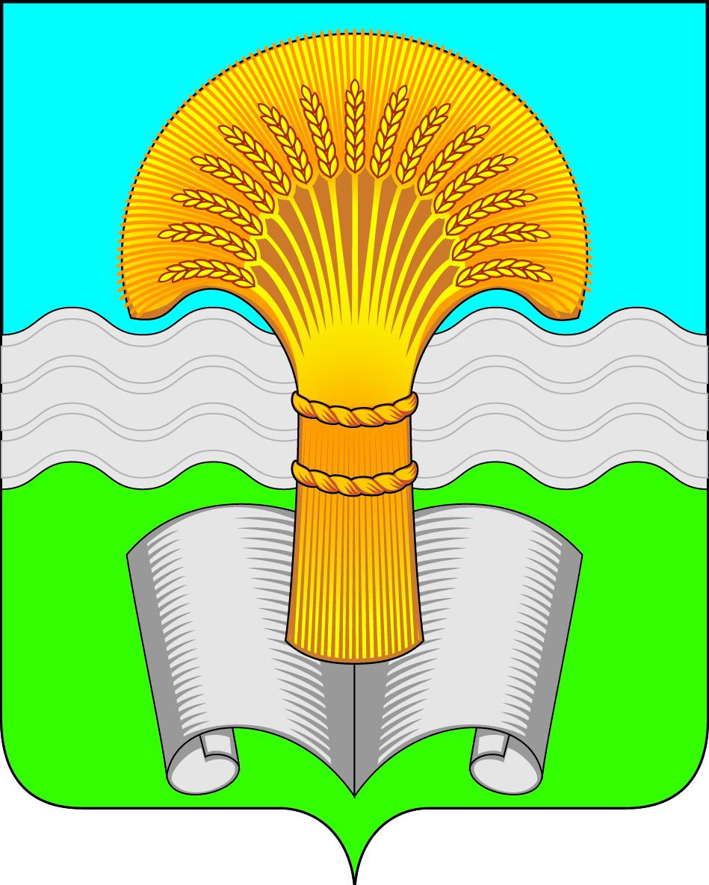

Администрация (исполнительно-распорядительный орган)
муниципального района «Ферзиковский район»
Калужской области

ПОСТАНОВЛЕНИЕ

от 29 декабря 2023 года № 626

п. Ферзиково

Об утверждении Плана Физкультурно-спортивных мероприятий муниципального района «Ферзиковский район» на 2024 год

В соответствии с Федеральным законом от 04 декабря 2007 года № 329-ФЗ (с изменениями и дополнениями) «О физической культуре и спорте в Российской Федерации», в рамках реализации Муниципальной программы «развитие физической культуры и спорта на территории муниципального района «Ферзиковский район», администрация (исполнительно-распорядительный орган) муниципального района «Ферзиковский район» ПОСТАНОВЛЯЕТ:

      - Утвердить План физкультурно-спортивных мероприятий муниципального района «Ферзиковский район» на 2024 год (прилагается).
      - Настоящее Постановление подлежит размещению в информационно-коммуникационной сети Интернет на официальном сайте администрации (исполнительно-распорядительного органа) муниципального района «Ферзиковский район».
      - Постановление вступает в силу со дня его официального подписания.

Глава администрации
муниципального района
«Ферзиковский район» А.С. Волков
Приложение
к Постановлению администрации
(исполнительно-распорядительного
органа) муниципального района
«Ферзиковский район»
от «29» декабря 2023 года № 626

ПЛАН
ФИЗКУЛЬТУРНО-СПОТИВНЫХ МЕРОПРИЯТИЙ
МУНИЦИПАЛЬНОГО РАЙОНА «ФЕРЗИКОВСКИЙ РАЙОН» НА 2024 год.

№  п/п | Наименование спортивных мероприятий | Дата  проведения | Место  проведения | Ответственный
1 | Декада спорта в Ферзиковском районе | 02-08 января | по району | Отдел развития социальной сферы администрации МР «Ферзиковский район»  МКУ ДО «Ферзиковская СШ»
2 | Открытое Первенство Ферзиковского района по плаванию | 6 января | Плавательный бассейн «Многоборец» с. Воскресенское, ул. Центральная аллея, д. 1А | Отдел развития социальной сферы администрации МР «Ферзиковский район»  МКУ ДО «Ферзиковская СШ»
3 | Соревнования по хоккею ко Дню воинской Славы в честь освобождения  г. Ленинграда от блокады 27.01.1944 | Январь | Стадион  п. Ферзиково | МКУ ДО «Ферзиковская СШ»
4 | Первенство Ферзиковского района по лыжным гонкам  Спортивный праздник «Лыжня здоровья-2024» | Февраль | Стадион  п. Ферзиково | Отдел развития социальной сферы администрации МР «Ферзиковский район»  МКУ ДО «Ферзиковская СШ»
5 | «Неделя здоровья» (зимняя) | 05-11 февраля | По району | Отдел развития социальной сферы администрации МР «Ферзиковский район»  МКУ ДО «Ферзиковская СШ»
6 | Турнир по мини-футболу посвященный, Дню защитника Отечества | 23 февраля | п. Ферзиково ФОК «Олимп» | Отдел развития социальной сферы администрации МР «Ферзиковский район»  МКУ ДО «Ферзиковская СШ»
7 | Открытый районный турнир по мини-футболу | Март | п. Ферзиково ФОК | Отдел развития социальной сферы администрации МР «Ферзиковский район»  МКУ ДО «Ферзиковская СШ»
8 | Турнир по волейболу, посвященный Международному женскому дню 8 марта | 08 марта | п. Ферзиково  ФОК | Отдел развития социальной сферы администрации МР «Ферзиковский район»  МКУ ДО «Ферзиковская СШ»
9 | Весенний/Осенний фестиваль ГТО (общеобразовательный) | Март-апрель/сентябрь октябрь | Выездные мероприятия по району | Администратор ЦТ ВФСК ГТО МР «Ферзиковский район»
10 | Соревнования по мини-футболу | Март | п. Ферзиково  ФОК «Олимп» | Отдел развития социальной сферы администрации МР «Ферзиковский район»  МКУ ДО «Ферзиковская СШ»
11 | Открытый Чемпионат и Первенство муниципального района «Ферзиковский район» по баскетболу 3*3 | Апрель | п. Ферзиково  ФОК «Олимп» | Отдел развития социальной сферы администрации МР «Ферзиковский район»  МКУ ДО «Ферзиковская СШ»
12 | Открытый Чемпионат и Первенство муниципального района «Ферзиковский район» по настольному теннису | Апрель | п. Ферзиково  ФОК «Олимп» | Отдел развития социальной сферы администрации МР «Ферзиковский район»  МКУ ДО «Ферзиковская СШ»
13 | Открытый Чемпионат и Первенство муниципального района «Ферзиковский район» по легкой атлетике | Апрель-май | п. Ферзиково  ФОК «Олимп» | Отдел развития социальной сферы администрации МР «Ферзиковский район»  МКУ ДО «Ферзиковская СШ»
14 | Легкоатлетический забег «Добеги до Победы» | Май | п. Ферзиково | Отдел развития социальной сферы администрации МР «Ферзиковский район»  МКУ ДО «Ферзиковская СШ»
15 | Открытый турнир по футболу (юниоры) | Май | п. Ферзиково  ФОК «Олимп» | МКУ «Ферзиковская СШ»
16 | Спортивные состязания в рамках празднования Дня Победы | 9 мая | стадион  п. Ферзиково | Отдел развития социальной сферы администрации МР «Ферзиковский район»  МКУ ДО «Ферзиковская СШ»
17 | Спортивные состязания в рамках празднования Дня поселка | Август | п. Ферзиково | Отдел развития социальной сферы администрации МР «Ферзиковский район»  МКУ ДО «Ферзиковская СШ»
18 | День физкультурника | 10 августа | п. Ферзиково | Отдел развития социальной сферы администрации МР «Ферзиковский район»  МКУ ДО «Ферзиковская СШ»
19 | «Неделя здоровья» (летняя) | Сентябрь | По району | Отдел развития социальной сферы администрации МР «Ферзиковский район»  МКУ ДО «Ферзиковская СШ»
20 | Открытое Первенство муниципального района «Ферзиковский район» по мини-футболу | Сентябрь | Стадион  п. Ферзиково | Отдел развития социальной сферы администрации МР «Ферзиковский район»  МКУ ДО «Ферзиковская СШ»
21 | Открытое первенство муниципального района «Ферзиковский район» по баскетболу | Октябрь | п. Ферзиково  ФОК «Олимп» | Отдел развития социальной сферы администрации МР «Ферзиковский район»  МКУ ДО «Ферзиковская СШ»
22 | Открытое первенство муниципального района Ферзиковский район по волейболу | Ноябрь | п. Ферзиково  ФОК «Олимп» | Отдел развития социальной сферы администрации МР «Ферзиковский район»  МКУ ДО «Ферзиковская СШ»
23 | Кубок Главы администрации муниципального района «Ферзиковский район» по боксу | 04-05 ноября | п. Ферзиково | Отдел развития социальной сферы администрации МР «Ферзиковский район»  МКУ ДО «Ферзиковская СШ»  МКОУ ДО «ЦДТ» МР «Ферзиковский район»
24 | Открытый турнир по боксу в честь участников СВО МР «Ферзиковский район» | Ноябрь | п. Ферзиково  ФОК «Олимп» | Отдел развития социальной сферы администрации МР «Ферзиковский район»  МКУ ДО «Ферзиковская СШ»  МКОУ ДО «ЦДТ» МР «Ферзиковский район»
25 | Турнир по мини-футболу, посвященный Дню народного единства | Ноябрь | п. Ферзиково ФОК «Олимп» | Отдел развития социальной сферы администрации МР «Ферзиковский район»  МКУ ДО «Ферзиковская СШ»
26 | Спартакиада среди трудовых коллективов муниципального района «Ферзиковский район» | Декабрь – январь | п. Ферзиково | Отдел развития социальной сферы администрации МР «Ферзиковский район»  МКУ ДО «Ферзиковская СШ»
27 | Сдача норм ВФСК «ГТО» среди жителей района | Январь - декабрь | п. Ферзиково ФОК «Олимп» | Администратор ЦТ ВФСК ГТО МР «Ферзиковский район»
28 | Физкультурные мероприятия в рамках регионального проекта «Спорт в моем дворе» | Январь - декабрь | По району | Отдел развития социальной сферы администрации МР «Ферзиковский район»  МКУ ДО «Ферзиковская СШ»

